2 Анализ задачи
Целью программного комплекса является создание веб-сайта для Читинского Компьютерного колледжа. Пользователям сайта должна предоставляться информация о деятельности колледжа, учебных специальностях, правилах приема, филиалах, руководстве и преподавателях. Кроме этого должны быть реализованы фотогалерея, гостевая книга, интерактивный сетевой веб-чат и модуль авторизации. Для администрирования сайта должен быть создан модуль позволяющий редактировать информацию любого раздела через веб-интерфейс. Иерархия целей и задач представлена в приложении А.
На начальном этапе работы над любым программным проектом, после постановки технического задания, возникает проблема выбора инструментальных средств, которые будут применяться для решения задач. Хотя создание простейших веб-сайтов доступно многим, разработка сложных веб-приложений - непростая задача. Если для создания обычного приложения достаточно какого-либо одного инструментального средства (Microsoft Visual C++, Microsoft FoxPro, Inprise Delphi и т.п.), то веб-программисту намного труднее: ему приходится иметь дело со многими различными технологиями.
Для реализации поставленной цели необходима система программирования, удовлетворяющая таким критериям:
- предоставление возможности формирования страниц на основании интерактива "клиент-сервер";
- встроенные средства для интеграции с сервером СУБД на основе SQL;
- возможность взаимодействия Web-программ с браузером пользователя;
- возможность интеграции в веб-сервер Apache.
В результате было выбрано несколько средств разработки, удовлетворяющих перечисленным критериям. В их число входят язык PERL и СУБД MySQL.
Perl (Practical Extraction and Report Language) является одним из наиболее гибких языковых средств, служащих для программирования интерфейсов CGI. Изначально Perl предназначался для обработки больших объемов данных и генерации отчетов по обработке этих данных (как явствует из его названия). За последние несколько лет Perl превратился в полнофункциональный язык программирования. Изначально созданный исключительно для работы под управлением операционных систем семейства UNIX, Perl теперь совместим с такими ОС, как Amiga, MS-DOS, OS/2 Warp, VMS, Windows NT, Window 95 и Macintosh.
MySQL – компактный многопоточный сервер баз данных. MySQL характеризуется большой скоростью, устойчивостью и легкостью в использовании. MySQL является идеальным решением для малых и средних приложений. Исходники сервера компилируются на множестве платформ. Наиболее полно возможности сервера проявляются на Unix-серверах, где есть поддержка многопоточности, что приводит к значительному увеличению производительности. MySQL-сервер является бесплатным и распространяется в исходной форме.
Удачное комбинирование этих средств позволяет решить задачу наиболее гибко, предоставить пользователю максимальное удобство в работе, обеспечить высокую производительность и понизить нагрузку на аппаратные ресурсы сервера. Для обеспечения доступа из Perl-программ к базе данных, подключается специальный модуль DBI.
DBI (Database Independent Interface) – модуль доступа к базам данных для языка программирования Perl. DBI определяет набор методов, переменных и соглашений, которые обеспечивают независимый от конкретной базы данных интерфейс.
DBI представляет многоуровневую систему доступа к данным. Архитектура приложения с использованием модуля DBI представлена на рисунке 2.1. Верхний уровень – это сценарии Perl, взаимодействующие с DBI. При этом сценарии Perl не работают напрямую с определенной СУБД, но используют унифицированные функции доступа к ресурсам СУБД.
DBI работает в качестве промежуточного слоя между сценариями Perl и драйверами БД, согласовывая вызовы функций Perl и получаемые результаты их выполнения с драйверами БД. Кроме того, DBI подгружает соответствующий драйвер по мере необходимости, выполняет проверки на наличие ошибок и некоторые другие, не зависящие от конкретной базы данных, действия.

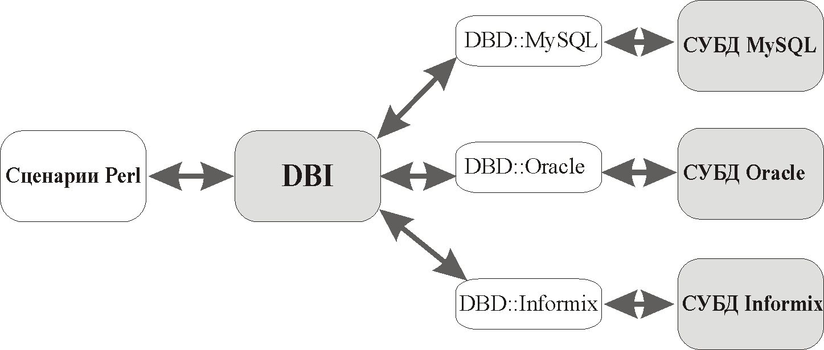

Рисунок 2.1 – Архитектура приложений с использованием DBI

Драйверы базы данных, загружаемые DBI, выполняют всю необходимую работу с конкретной СУБД. Отделение драйверов БД от интерфейса DBI позволяет использовать DBI для работы с большинством существующих БД. В настоящее время реализованы драйверы для многих распространенных баз данных, таких как MySQL, PostgreSQL, Oracle, Sybase, Informix, DB2 и многих других. Драйверы баз данных определены как DBD (DataBase Dependent), то есть зависящие от базы данных.
Основное достоинство использования интерфейса DBI заключается в независимости приложений, написанных на Perl, от конкретной базы данных. Драйверы баз данных можно менять, незначительно изменяя приложения. Изменения в основном касаются специфичных операторов и SQL-запросов для конкретной СУБД. Если в приложении используется стандартный SQL (в том числе и некоторые общепринятые расширения ANSI SQL 92), проблем с переносом приложений Perl с одной СУБД на другую не возникает.
Доступ к методам и свойствам данных предоставляется через объекты DBI, которые чаще называют дескрипторами. DBI определяет три вида дескрипторов, взаимодействующих между собой. На рисунке 2.2 показано взаимодействие дескрипторов DBI.
Дескриптор драйвера, обозначаемый в спецификации DBI как $drh, используется DBI для связи с DBD драйвером СУБД. Для этого дескриптора определены свойства и методы, относящиеся ко всей СУБД в целом, без указания конкретной базы данных.
Дескриптор базы данных $dbh, представляет свойства и методы конкретной базы данных. Для получения данного дескриптора необходимо подключиться к базе данных. Дескрипторов базы может быть несколько, при этом, возможно, использовать в одном приложении Perl не только разные базы данных, но и различные СУБД.
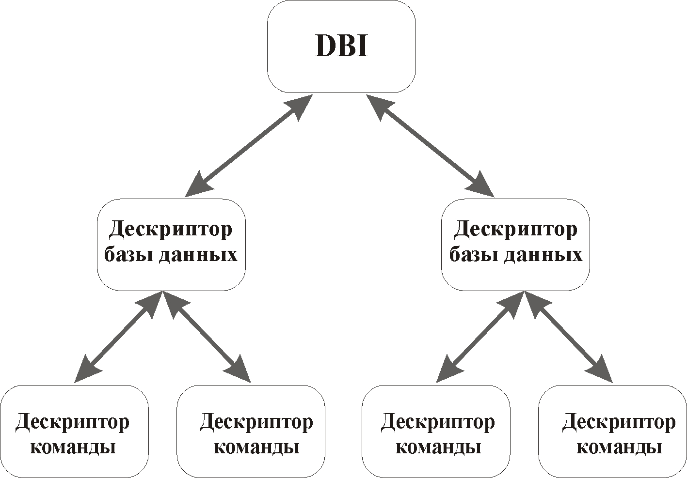

Рисунок 2.2 – Взаимодействие дескрипторов DBI

Дескрипторы команд являются потомками соответствующих дескрипторов баз данных. В спецификации DBI дескрипторы команд определены как $sth. Они позволяют выполнять конкретные запросы к подключенной базе данных.

